FECAP - FUNDAÇÃO ESCOLA DE COMÉRCIO ÁLVARES PENTEADO
Curso de Ciência da Computação
6º Semestre - Turma 6º CCOMP
SMASH

PLANO DE RESPOSTAS AOS RISCOS
Entrega 2 - Redes de Computadores e Cibersegurança
Projeto 7 - Grupo Smash
Felipe Vallim Soares - 24026060
Guilhermy Mariano Lisboa Garcia - 23025371
Gustavo Oliveira Demetrio - 24026213
Saulo Pereira de Jesus - 24026095
Prof. Victor Bruno Alexander Rosetti
São Paulo
2026

IDENTIFICAÇÃO DO DOCUMENTO
Quadro 1 - Identificação do documento.
Campo | Informação
Projeto | Smash - parede instrumentada de treino de tênis (Projeto 7)
Disciplina | Redes de Computadores e Cibersegurança - Entrega 2
Data | 06/11/2026
Versão do documento | 2.0 (a versão 1.0 é o Plano de Gerenciamento de Riscos da Entrega 1)
Documento anterior | Plano de Gerenciamento de Riscos, versão 1.0 (Entrega 1, 25/09/2026)
Repositório | https://github.com/2026-2-NCC6/Projeto7
Código de referência | Tag entrega2-ciberseguranca-aikido, pasta src/Entrega1. A Entrega 2 continuou o código da Entrega 1, na mesma pasta; a tag marca o estado entregue agora, e os caminhos citados são relativos a essa pasta
Código-fonte | Acompanha este plano. Também pode ser baixado em https://github.com/2026-2-NCC6/Projeto7/archive/refs/tags/entrega2-ciberseguranca-aikido.zip
SUMÁRIO
1 INTRODUÇÃO 3
2 TABELA DE RESPOSTAS AOS RISCOS 4
3 DETALHAMENTO DAS ESTRATÉGIAS DE RESPOSTA 7
4 VARREDURA DO AIKIDO E CORREÇÃO DOS ACHADOS 8
5 MITIGAÇÕES IMPLEMENTADAS NO CÓDIGO 11
6 MONITORAMENTO E REVISÃO 12
APROVAÇÃO 13
ANEXO A - REGISTRO DE RISCOS ATUALIZADO 14
ANEXO B - TESTES DE SEGURANÇA 16
ANEXO C - CAPTURAS DO AIKIDO 17

1 INTRODUÇÃO
Este plano atualiza o Plano de Gerenciamento de Riscos da Entrega 1, que levantou 19 riscos no código e no projeto do Smash (R01 a R19) e definiu, para cada um, uma resposta e um prazo. Aqui estão a resposta dada a cada risco, o que foi corrigido no código e como cada correção foi testada. Os riscos novos começam em R20.
Nesta entrega, o professor pediu a análise do repositório no Aikido Security e o relatório gerado pela ferramenta. O Aikido apontou 8 achados, e a equipe conferiu cada um no código: três foram corrigidos e os outros cinco foram justificados (seção 4). O Security Audit Report do Aikido acompanha este plano em arquivo separado.
As correções também foram verificadas com testes automatizados, ataques simulados contra a API e a parede, npm audit, gitleaks, Semgrep e OWASP ZAP (seção 5 e Anexo B).
1.1 O que mudou no projeto desde a Entrega 1
O hardware mudou durante o desenvolvimento, e algumas descrições do Plano da Entrega 1 ficaram desatualizadas. O Quadro 2 registra as mudanças que afetam a leitura dos riscos.
Quadro 2 - Mudanças no projeto entre as entregas.
Aspecto | Entrega 1 | Entrega 2
Parede | Nove alvos em matriz 3 × 3 | Seis alvos em grade 3 × 2
Leitura dos piezos | Multiplexador de canais | Cada piezo no seu próprio pino ADC1 do ESP32
Integração MQTT | Prevista (R13) | Fora do escopo. O enunciado cita MQTT só como uma das opções de comunicação; o Smash usa WebSocket entre parede e aplicativo e HTTP entre aplicativo e API
Atuador | Não havia | LED da placa (GPIO 2), acionado pela parede e pelo aplicativo
Registro da sessão | O aplicativo enviava o resultado pronto | O servidor abre a sessão antes do jogo e aceita um único resultado por sessão (R04)
1.2 Resumo executivo
Dos 30 riscos registrados (19 da Entrega 1 e 11 novos), 13 estão concluídos, 5 têm a correção pronta no código e só dependem de publicar a API ou gravar a placa, 2 foram encerrados, 5 seguem em andamento, 4 foram aceitos com justificativa e 1 ainda não começou. Na Entrega 1 havia 3 riscos Extremos e 10 Altos; depois dos passos que faltam, nenhum fica Extremo e só o R14, que é físico, continua Alto.

2 TABELA DE RESPOSTAS AOS RISCOS
2.1 Resumo do status
O Quadro 3 resume a situação dos 19 riscos da Entrega 1. Na Entrega 1 havia 13 riscos Extremos ou Altos. Deles, 5 estão concluídos (R04, R06, R09, R11 e R17); 5 estão com a correção pronta no código e só falta publicar a API ou gravar a placa (R01, R02, R03, R05 e R07); 1 foi encerrado (R13, porque o MQTT saiu do projeto); e 2 continuam em andamento fora do código (R14, que é físico, e R15, reformulado para o prazo da apresentação).
Quadro 3 - Situação dos riscos da Entrega 1.
Status | Riscos | Total
Concluído | R04, R06, R08, R09, R10, R11, R12 e R17 | 8
Concluído no código; falta publicar a API ou gravar a placa | R01 (publicar) e R02, R03, R05 e R07 (gravar) | 5
Encerrado | R13 (risco eliminado) e R19 (concluído desde a Entrega 1) | 2
Em andamento, fora do código | R14, R15 (reformulado), R16 e R18 | 4

2.2 Tabela de respostas aos riscos
O Quadro 4 reúne a resposta dada a cada risco. "Nível" é a severidade na Entrega 1 ou, nos riscos novos, a classificação feita nesta entrega. Os responsáveis são as trilhas do Plano da Entrega 1. Nos prazos, "Apresentação" é a Semana FECAP de Tecnologia, de 17 a 24/11/2026. A severidade residual de cada risco está no Anexo A.
Quadro 4 - Plano de respostas aos riscos.
Risco | Nível | Estratégia | Ações aplicadas | Responsável | Prazo | Status
R01 - API em HTTP sem criptografia | Extremo | Mitigar | HTTPS com certificado, HTTP recusado e aplicativo sem http:// fora do desenvolvimento (Quadro 6). | Backend e Aplicativo | Apresentação | Concluído no código; falta publicar
R02 - WebSocket aceitava qualquer cliente | Extremo | Mitigar | Segredo de pareamento, comparado sem parar no primeiro caractere diferente, e impactos só para o aplicativo pareado (Quadro 6). | Firmware e Aplicativo | Apresentação | Concluído no código; falta gravar a placa
R03 - Senha do Wi-Fi previsível e pública | Extremo | Prevenir | Senha e segredo no secrets.h, fora do Git; sem ele o firmware não compila (Quadro 6). | Firmware | Apresentação | Concluído no código; falta gravar a placa
R04 - Resultado aceito sem prova | Alto | Mitigar | Sessão aberta pelo servidor, ticket assinado, limites de duração, batidas e pontos e um resultado por ticket (Quadro 6). | Backend | Entrega 2 | Concluído
R05 - Qualquer cliente trocava a sessão da parede | Alto | Mitigar | Um aplicativo por vez; só o pareado manda comandos (Quadro 6). | Firmware | Apresentação | Concluído no código; falta gravar a placa
R06 - Login e cadastro sem limite de tentativas | Alto | Mitigar | Limite por IP e por conta, com bloqueio e resposta 429 (Quadro 6). | Backend | Entrega 2 | Concluído
R07 - Parede sem limite de clientes e comandos | Alto | Mitigar | Limites de cliente, de tamanho e de comandos por segundo; ping desconecta quem sumiu (Quadro 6). | Firmware | Apresentação | Concluído no código; falta gravar a placa
R08 - CORS aberto e API em todas as interfaces | Médio | Mitigar | CORS desligado por padrão e escuta em 127.0.0.1 (Quadro 6). | Backend | Entrega 2 | Concluído
R09 - Senha padrão do banco como reserva | Alto | Prevenir | Sem valor padrão: a API não sobe sem usuário e senha (Quadro 6). | Backend | Entrega 2 | Concluído
R10 - Token de sete dias sem revogação | Médio | Mitigar | Validade de 12 horas, versão de token por usuário e público próprio (Quadro 6). | Backend | Entrega 2 | Concluído
R11 - Dependências com alertas conhecidos | Alto | Mitigar | NestJS 11, multer fixado, correções compatíveis e alertas não alcançáveis justificados por escrito (Quadros 5 e 6). | Backend e Aplicativo | Entrega 2 | Concluído
R12 - Pouca trilha de auditoria | Médio | Mitigar | Log em JSON de autenticação e recusas, sem senha nem token (Quadro 6). | Backend | Entrega 2 | Concluído
R13 - MQTT sem controles definidos | Alto | Prevenir | MQTT retirado do escopo: o risco deixou de existir. | Firmware e Backend | - | Encerrado
R14 - Isolamento mecânico insuficiente | Alto | Mitigar | Validar em etapas (um alvo, dois lado a lado, os seis) e calibrar o limiar de cada alvo. | Firmware | Apresentação | Em andamento
R15 - Tempo para concluir os passos pendentes | Alto | Mitigar | Reformulado: revisão semanal dos passos da seção 6.1, com os riscos Extremos primeiro. | Gerente de Projeto | Apresentação | Em andamento
R16 - Alteração de critérios ou datas | Médio | Aceitar (ativo) | Relatórios, plano e código no mesmo repositório; datas e formatos confirmados com os professores. | Gerente de Projeto | Contínuo | Em andamento
R17 - Dados pessoais reais em demonstrações | Alto | Mitigar | Comandos para criar e apagar contas fictícias (Quadro 6). | Backend e Aplicativo | Entrega 2 | Concluído
R18 - Única placa ESP32 | Médio | Aceitar (ativo) | Modo simulado do aplicativo e eco Serial como contingência; avaliar uma segunda placa. | Firmware | Contínuo | Em andamento
R19 - Rede do local de demonstração | Médio | Prevenir | A parede cria a própria rede (SoftAP). | Firmware | - | Encerrado
R20 - Segredo de pareamento no pacote do aplicativo | Baixo | Aceitar (ativo) | Segredo diferente para cada parede, trocado antes de cada apresentação. Ele só serve dentro da rede WPA2 da parede. | Firmware e Aplicativo | Apresentação | Em andamento
R21 - Versões antigas deixam de salvar sessões | Médio | Mitigar | Usar só a versão atual do aplicativo nas demonstrações. O servidor responde com uma mensagem clara: "A sessão precisa ser iniciada antes de ser registrada." | Aplicativo | Entrega 2 | Concluído
R22 - Limite de tentativas atrás de proxy | Médio | Prevenir | Variável TRUST_PROXY=true no ambiente publicado, para o IP de cada aparelho vir do proxy. Já implementada e documentada no .env.example. | Backend | Entrega 2 | Concluído
R23 - API sem cabeçalhos de segurança | Muito Baixo | Mitigar | Cabeçalhos de segurança com o helmet e Cache-Control: no-store em todas as respostas (Quadro 6). | Backend | Entrega 2 | Concluído
R24 - API aceitava o segredo JWT de exemplo | Médio | Prevenir | A API não inicia com o segredo de exemplo nem com um segredo curto (Quadro 6). | Backend | Entrega 2 | Concluído
R25 - Bloqueio do login de outra pessoa | Médio | Aceitar (ativo) | É o custo conhecido de limitar tentativas por conta. O bloqueio é curto (15 minutos) e o limite por endereço impede que alguém bloqueie muitas contas de uma vez. | Backend | - | Aceito
R26 - Segredo de pareamento no endereço da conexão | Baixo | Aceitar (ativo) | A parede não registra o endereço pedido e só é alcançável dentro da própria rede WPA2. Trocar o segredo junto com a senha do Wi-Fi. | Firmware | - | Aceito
R27 - Cadastro revela se o e-mail tem conta | Médio | Aceitar (ativo) | O aviso ajuda quem já tem conta, e o limite de tentativas do R06 impede testar muitos e-mails em pouco tempo. O login não revela se o e-mail existe: a mensagem de erro e o bloqueio são iguais para e-mail com e sem conta (Anexo B). | Backend | - | Aceito
R28 - Sem exclusão da conta pelo jogador | Médio | Mitigar | Criar a exclusão da conta pelo próprio jogador. Até lá, a equipe apaga os dados a pedido. | Backend e Aplicativo | Apresentação | Não iniciado
R29 - Comparação do segredo no emulador | Muito Baixo | Mitigar | Comparação com timingSafeEqual, como o firmware já fazia (Quadro 6). | Firmware | Entrega 2 | Concluído
R30 - GitHub sem lista de IPs permitidos | Baixo | Aceitar (ativo) | Recurso exclusivo do GitHub Enterprise Cloud. Usar autenticação em dois fatores nas contas com acesso de escrita (Quadro 5). | Gerente de Projeto | Contínuo | Aceito

3 DETALHAMENTO DAS ESTRATÉGIAS DE RESPOSTA
As estratégias são as definidas no Plano da Entrega 1. Esta seção mostra como cada uma foi usada; a resposta de cada risco está no Quadro 4.
3.1 Estratégias para ameaças (riscos negativos)
• Prevenir: eliminar a causa do risco. Usada em R03 (senha fora do repositório), R09 (sem senha padrão), R13 (MQTT fora do escopo), R19 (rede própria da parede), R22 e R24 (segredo de exemplo recusado).
• Mitigar: reduzir a probabilidade ou o impacto até um nível aceitável. Usada em R01, R02, R04 a R08, R10 a R12, R14, R15, R17, R21, R23, R28 e R29.
• Transferir: não foi usada: nenhum risco foi repassado a terceiros. A opção pode aparecer no R01, se a API for publicada em um provedor que cuide do certificado HTTPS.
• Aceitar (ativo): manter o risco, com justificativa escrita e contingência. Usada em R16, R18, R20, R25, R26, R27 e R30. Dentro do R11, os alertas não alcançáveis foram aceitos da mesma forma, como o Plano previa.
3.2 Estratégias para oportunidades (riscos positivos)
Nenhuma oportunidade foi registrada neste ciclo. Como ganho da entrega, o script npm run security:test passa a repetir os ataques a cada mudança e também poderá ser apontado para a placa real.

4 VARREDURA DO AIKIDO E CORREÇÃO DOS ACHADOS
4.1 Como a análise foi feita
Em aula, o professor indicou plataformas on-line de análise de repositório e pediu o relatório gerado pela ferramenta. A equipe usou o Aikido Security (https://app.aikido.dev), que reúne em uma só análise o código (SAST), as dependências, os segredos e a configuração da conta no GitHub. A análise é de 31/10/2026 e foi feita sobre saulosw/smash, cópia pública do repositório da disciplina que recebe os mesmos commits.
O relatório gerado está no arquivo Entrega-2-Relatorio-Aikido-Security-Audit-Smash.pdf, que acompanha este plano. A geração do PDF é paga no Aikido, então ele foi salvo a partir da pré-visualização da própria ferramenta. O relatório traz as medidas do projeto para cada item do OWASP Top 10 e de normas como a ISO 27001, o histórico de varreduras e a contagem de achados. O detalhe de cada achado está nas capturas: a Figura 1 mostra o painel, e o Anexo C, cada achado.
Figura 1 - Painel do Aikido com os 8 achados agrupados (captura de 31/10/2026).
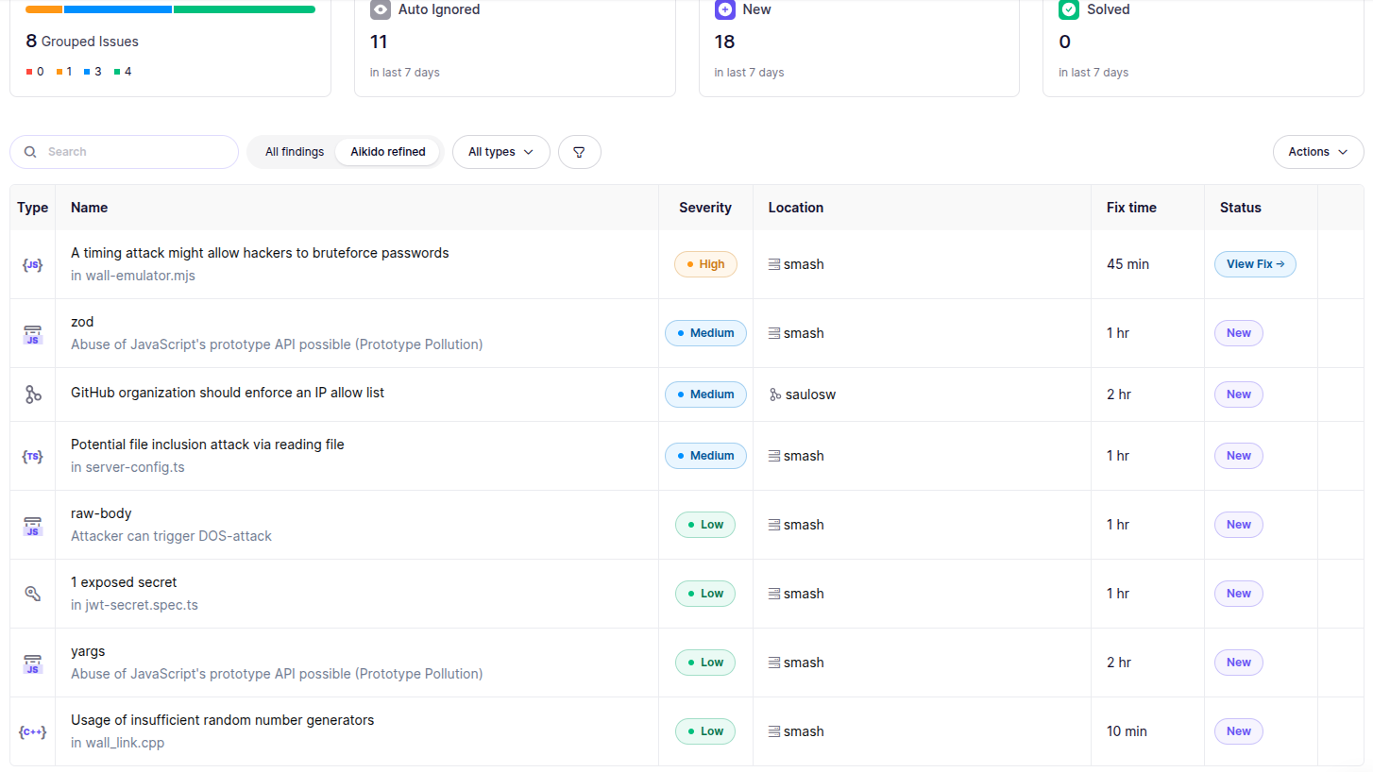
O painel agrupou 8 achados: nenhum crítico, 1 alto, 3 médios e 4 baixos. A nota da ferramenta é automática, então cada achado foi conferido no código antes de virar trabalho.
4.2 Conferência dos achados
O Quadro 5 mostra o resultado. A coluna "Aikido" traz a severidade e, quando a captura mostra, a nota de risco. Os números de linha são os da análise, antes das correções.
Quadro 5 - Achados do Aikido e tratamento dado pela equipe.
Achado | Aikido | Análise da equipe | Tratamento | Risco
Ataque de tempo na comparação de senha (código)  scripts/wall-emulator.mjs:139-142 | Alto (80) | Real, mas só no emulador, uma ferramenta de desenvolvimento que não guarda dado real. O firmware já comparava sem parar no primeiro caractere (R02). | Corrigido com timingSafeEqual | R29
zod 3.25.76, 4 alertas (dependência)  frontend/package-lock.json | Médio | Não alcançável. A cópia antiga é do @expo/cli. O aplicativo usa o zod 4.6.7, acima da correção (4.6.0), e é só ele que está no pacote Android. | Justificado. A cópia é interna ao Expo | R11
Sem lista de IPs permitidos no GitHub (conta)  saulosw | Médio (60) | Não se aplica como está: o recurso exige GitHub Enterprise Cloud, e saulosw é uma conta pessoal. O código é público; o que importa é proteger quem tem acesso de escrita. | Aceito, com autenticação em dois fatores | R30
Possível inclusão de arquivo (código)  backend/src/server-config.ts:39 | Médio (45) | Falso positivo. Os caminhos vêm de TLS_KEY_PATH e TLS_CERT_PATH, definidos por quem opera o servidor e lidos na subida. Nenhuma requisição chega a esse código. | Sem mudança | -
raw-body 3.0.2 (dependência)  backend/package-lock.json | Baixo (37) | Não alcançável. A falha exige um limit inválido, e a API usa o limite padrão, de 100 KB: um corpo de 150 KB recebeu 413. | Justificado. A versão 4.0.0 exige Node 22 e está fora da faixa do body-parser | R11
1 segredo exposto (segredos)  backend/test/unit/infrastructure/ jwt-secret.spec.ts:5 | Baixo (27) | Falso positivo. Era um valor inventado para o teste, que não aparece em nenhum outro arquivo do repositório nem no .env local. | Teste passou a gerar o valor na hora | -
yargs 17.7.3 (dependência)  frontend/package-lock.json e backend/package-lock.json | Baixo (24) | Não alcançável. Só ferramentas de linha de comando o usam (TypeORM, Metro, React Native, Jest). A API em execução não o carrega, e ele não está no pacote Android. | Justificado. A versão 18 é só ESM e vem por ferramentas de terceiros | R11
Gerador aleatório insuficiente (código)  backend/firmware/smash_wall/ wall_link.cpp:204 | Baixo (15) | Falso positivo no contexto. O valor só identifica a inicialização da parede e não protege nada. No núcleo ESP32 3.3.11, o random() já usa o gerador de hardware. | Trocado por esp_random(), para deixar isso explícito | -

• Corrigidos (3): a comparação do emulador (R29), que era real, e dois falsos positivos em que corrigir custava menos que explicar: o valor fixo do teste e o random() do firmware.
• Não alcançáveis (3): zod, raw-body e yargs ficam registrados no R11, com a prova de que o trecho vulnerável não é usado pelo sistema em execução.
• Aceito (1): a lista de IPs do GitHub (R30), que exige um plano pago e não muda a exposição de um repositório público.
• Falso positivo sem mudança (1): a leitura dos arquivos do certificado em server-config.ts.
4.3 Situação na varredura de 04/11/2026
O Security Audit Report foi gerado em 04/11/2026, sobre a varredura do dia anterior, já com as correções no repositório. Os achados de código corrigidos (a comparação do emulador e o gerador do firmware) não aparecem mais. O segredo do teste continua listado, porque a busca de segredos olha todo o histórico do Git. Também continuam abertos os achados justificados no Quadro 5 e alertas novos de dependências (minimatch, nanoid, picomatch e glob), que entram no R11 e serão conferidos na próxima rodada (seção 6).
O Aikido apontou itens que as outras ferramentas não marcaram: o Semgrep não indicou a comparação do emulador, o gitleaks não indicou o valor do teste, e o npm audit não lista raw-body nem yargs. Por outro lado, três dos oito achados eram falsos positivos, por isso cada um foi conferido no código antes de virar trabalho.

5 MITIGAÇÕES IMPLEMENTADAS NO CÓDIGO
O Quadro 6 liga cada correção ao commit que a implementa. Todos os commits estão no repositório público, e o código entregue é o da tag entrega2-ciberseguranca-aikido, na pasta src/Entrega1.
Quadro 6 - Correções no código e como foram testadas.
Risco | Commit | O que mudou e como foi testado
R01 | 810a16b e c98a80b | A API serve HTTPS quando recebe um certificado (TLS_KEY_PATH e TLS_CERT_PATH) e deixa de responder por HTTP. Fora do desenvolvimento, o aplicativo não inicia sem um endereço https://. Com um certificado de teste, a API respondeu por HTTPS e recusou HTTP. Falta publicar a API com certificado reconhecido.
R02 | 3946d66 | A parede exige um segredo de pareamento, comparado sem parar no primeiro caractere diferente, e manda os impactos só para o aplicativo pareado. Sem segredo ou com o segredo errado, ela responde "nao autorizado" e fecha a conexão. Falta gravar a placa.
R03 | 3946d66 e 38529e3 | A senha do Wi-Fi e o segredo saíram do config.h para o secrets.h, que fica fora do Git. Sem ele, o firmware não compila ("Falta secrets.h"). A senha antiga é tratada como vazada. Falta gravar a placa com senha nova.
R04 | 3b5380b | O servidor abre a sessão antes do jogo e devolve um ticket assinado. O resultado só é aceito com o ticket, uma única vez (restrição UNIQUE no banco), com o nível liberado e com duração, batidas e pontos possíveis. Nível bloqueado, resultado repetido, resultado sem ticket, 1 hora inventada e 999.999 pontos foram recusados.
R05 | 3946d66 | A parede atende um aplicativo por vez: um segundo recebe "parede ocupada", e só o pareado manda comandos. Falta gravar a placa.
R06 | 9a8417b | Limite por IP (10 por minuto, bloqueio de 5 minutos) e por conta (5 a cada 15 minutos, bloqueio de 15 minutos), com resposta 429. Cinco logins errados receberam 401, e o sexto e o sétimo, 429.
R07 | 3946d66 | Comandos com mais de 256 bytes ou acima de 20 por segundo são recusados, e o ping a cada 5 segundos desconecta quem para de responder. A mensagem de 400 bytes foi recusada, e de 30 comandos seguidos, 20 foram aceitos. Falta gravar a placa.
R08 | 810a16b | CORS desligado por padrão e liberado só para as origens de CORS_ORIGINS. A API escuta em 127.0.0.1 por padrão (HOST). Uma chamada vinda de outro site ficou sem permissão.
R09 | da16065 | DB_USER e DB_PASSWORD não têm mais valor padrão: sem elas, a API não sobe. Testes de unidade cobrem as duas variáveis.
R10 | e8a8476 | Token com validade de 12 horas, versão de token por usuário (sair da conta invalida todos os tokens dele) e público próprio. O token usado depois de sair da conta recebeu 401.
R11 | b59160e e 3ce31d4 | NestJS 10 → 11, multer fixado na 2.5.0 e npm audit fix no aplicativo; o backend ficou sem alertas em 25/10/2026. Os alertas que sobraram estão em ferramentas de desenvolvimento e não entram no pacote Android, o que foi conferido com expo export.
R12 | 9b5698f | Log em JSON de login, cadastro, logout e requisições recusadas, com o e-mail mascarado e sem senha nem token.
R17 | a4cfb7e | npm run demo:accounts cria contas fictícias em demo.smash.test, e npm run demo:clean apaga as contas e os dados delas.
R23 | 4e308b6 | helmet e Cache-Control: no-store em todas as respostas. Na nova varredura do OWASP ZAP, os quatro avisos de cabeçalho sumiram.
R24 | a27d541 | A API não sobe com o segredo JWT de exemplo nem com um segredo de menos de 32 caracteres.
R29 | tag entrega2-ciberseguranca-aikido | O emulador da parede passou a comparar o segredo com crypto.timingSafeEqual, como o firmware já fazia (achado do Aikido).
Todas as correções vieram com testes: o backend tem 86 testes e o aplicativo, 117, e todos passam. O script npm run security:test repete 21 ataques contra a API e a parede, e a saída está no Anexo B. O firmware compila para a ESP32. O gitleaks e o Semgrep não acharam nada; o OWASP ZAP e a revisão do histórico deram origem aos riscos R23 e R24.

6 MONITORAMENTO E REVISÃO
O registro segue a rotina do Plano da Entrega 1: revisão semanal na reunião da equipe, antes de qualquer demonstração da parede e a cada marco do projeto. O próximo marco é a apresentação na Semana FECAP de Tecnologia, de 17 a 24/11/2026.
O status de um risco só muda com evidência que pode ser repetida: commit, configuração ou teste. Antes da apresentação, a equipe repete npm run security:test, o npm audit e a análise do Aikido e registra o resultado. Riscos novos entram no registro a partir do R31.
6.1 Próximos passos
Depois dos passos que faltam, nenhum risco fica Extremo, e só o R14, que é físico, continua Alto. Antes da apresentação na Semana FECAP de Tecnologia (17 a 24/11/2026), falta:
• Publicar a API com HTTPS (R01, R22): servidor com certificado reconhecido, TRUST_PROXY=true se ele estiver atrás de um proxy, e EXPO_PUBLIC_API_URL com https:// no aplicativo.
• Gravar o firmware novo na placa (R02, R03, R05 e R07): criar o secrets.h com senha do Wi-Fi e segredo de pareamento novos, colocar o mesmo segredo em EXPO_PUBLIC_DEVICE_TOKEN no aplicativo e rodar npm run security:test apontando para a placa, para repetir nela os testes da parede do Anexo B.
• Preparar o banco do ambiente publicado (R09): conta própria, senha forte e só as permissões que a aplicação usa.
• Usar contas fictícias nas demonstrações (R17): npm run demo:accounts antes do evento e npm run demo:clean depois.
• Repetir o npm audit e a análise do Aikido (R11) antes da apresentação e registrar o resultado.
• Continuar a validação física (R14) com a parede montada: um alvo, dois alvos lado a lado e depois os seis.
• Criar a exclusão da conta pelo jogador (R28).
• Proteger o acesso ao repositório (R30): autenticação em dois fatores nas contas com acesso de escrita.
6.2 Limitações da verificação
• Placa física: os testes da parede rodaram no emulador. O firmware novo compila, mas ainda não foi gravado na placa (R02, R03, R05 e R07).
• Ambiente publicado: os testes usaram a API e o banco locais, e o HTTPS foi testado com certificado de teste, não com um certificado reconhecido (R01).
• Aikido: os 11 itens que a ferramenta ignorou sozinha não foram analisados, e os achados justificados ainda aparecem como abertos no relatório da ferramenta.

APROVAÇÃO
Quadro 7 - Aprovação do documento.
Nome | Cargo | Assinatura | Data
Saulo Pereira de Jesus | Gerente do Projeto | Saulo Pereira de Jesus | 06/11/2026
Felipe Vallim Soares | Responsável - Firmware (ESP32) | Felipe Vallim Soares | 06/11/2026
Guilhermy Mariano Lisboa Garcia | Responsável - Backend (API e banco) | Guilhermy Mariano Lisboa Garcia | 06/11/2026
Gustavo Oliveira Demetrio | Responsável - Aplicativo Mobile | Gustavo Oliveira Demetrio | 06/11/2026
Prof. Victor Bruno Alexander Rosetti | Patrocinador do Projeto

ANEXO A - REGISTRO DE RISCOS ATUALIZADO
O Quadro 8 traz os 19 riscos da Entrega 1 e os onze novos, com a severidade antes e depois das correções.
Quadro 8 - Registro de riscos atualizado (severidade na Entrega 1 e severidade residual).
ID | Risco | Antes | Status | Prob. | Impacto | Depois
R01 | A API usa HTTP sem criptografia e o aplicativo envia o token JWT nesse canal. | Extremo | Concluído no código; falta publicar | Baixa | Muito Alto | Médio
R02 | O WebSocket da parede usa ws:// e aceita qualquer cliente sem autenticação. | Extremo | Concluído no código; falta gravar a placa | Baixa | Alto | Médio
R03 | A senha do SoftAP é previsível e está versionada em repositório público. | Extremo | Concluído no código; falta gravar a placa | Muito Baixa | Alto | Baixo
R04 | O resultado da sessão é declarado pelo aplicativo e aceito sem prova de que a partida ocorreu. | Alto | Concluído | Média | Médio | Médio
R05 | Qualquer cliente conectado pode trocar o identificador de sessão da parede. | Alto | Concluído no código; falta gravar a placa | Baixa | Médio | Baixo
R06 | Login e cadastro não têm limitação de tentativas. | Alto | Concluído | Baixa | Médio | Baixo
R07 | O ESP32 não limita clientes, tamanho de mensagens ou frequência de comandos. | Alto | Concluído no código; falta gravar a placa | Baixa | Alto | Médio
R08 | A API aceita qualquer origem CORS e escuta em todas as interfaces. | Médio | Concluído | Muito Baixa | Médio | Baixo
R09 | O banco usa usuário e senha padrão de desenvolvimento como reserva. | Alto | Concluído | Baixa | Muito Alto | Médio
R10 | O JWT dura sete dias e não possui revogação no servidor. | Médio | Concluído | Baixa | Médio | Baixo
R11 | As dependências possuem alertas conhecidos no npm audit. | Alto | Concluído | Baixa | Médio | Baixo
R12 | Eventos de segurança têm pouca trilha de auditoria. | Médio | Concluído | Baixa | Baixo | Baixo
R13 | A integração MQTT prevista não tem controles de segurança definidos. | Alto | Encerrado: MQTT fora do escopo | - | - | -
R14 | Isolamento mecânico insuficiente faz a parede registrar o alvo errado. | Alto | Em andamento | Média | Alto | Alto
R15 | Tempo insuficiente para concluir os passos pendentes até a apresentação (17 a 24/11). Reformulado. | Alto | Em andamento | Baixa | Alto | Médio
R16 | Alteração de critérios, datas ou formatos das entregas. | Médio | Em andamento | Média | Médio | Médio
R17 | Dados pessoais reais usados em testes e demonstrações. | Alto | Concluído | Baixa | Alto | Médio
R18 | Falha ou dano da única placa ESP32 disponível. | Médio | Em andamento | Baixa | Alto | Médio
R19 | Rede Wi-Fi do local de demonstração indisponível ou instável. | Médio | Encerrado | Muito Baixa | Médio | Baixo
R20 | Segredo de pareamento dentro do pacote do aplicativo. | - | Em andamento | Baixa | Médio | Baixo
R21 | Versões antigas do aplicativo deixam de salvar sessões. | - | Concluído | Média | Baixo | Médio
R22 | Limitação de tentativas atrás de um proxy HTTPS. | - | Concluído | Média | Médio | Médio
R23 | API sem cabeçalhos de segurança e com respostas guardáveis em cache. | - | Concluído | Muito Baixa | Baixo | Muito Baixo
R24 | API aceitava o segredo JWT de exemplo. | - | Concluído | Muito Baixa | Muito Alto | Médio
R25 | Bloqueio de login de outra pessoa pelo limite de tentativas. | - | Aceito | Média | Baixo | Médio
R26 | Segredo de pareamento no endereço da conexão, em texto claro. | - | Aceito | Baixa | Médio | Baixo
R27 | Cadastro revela se o e-mail já tem conta. | - | Aceito | Média | Baixo | Médio
R28 | Sem exclusão da conta pelo próprio jogador (LGPD). | - | Não iniciado | Média | Médio | Médio
R29 | O emulador comparava o segredo de pareamento com !==. | - | Concluído | Muito Baixa | Baixo | Muito Baixo
R30 | Conta do GitHub sem lista de IPs permitidos. | - | Aceito | Baixa | Médio | Baixo

ANEXO B - TESTES DE SEGURANÇA
As saídas abaixo foram copiadas do terminal nas execuções feitas para este plano. Só foram retiradas as cores, os horários e as linhas repetidas. Os endereços são da máquina de testes (127.0.0.1), e qualquer pessoa pode repetir os testes com os comandos indicados.
Script de testes de segurança
Comando: npm run security:test, com a API e o emulador da parede no ar.
API http://127.0.0.1:3990 · parede ws://127.0.0.1:8282

[OK] R06 7 logins com senha errada na mesma conta -> 401, 401, 401, 401, 401, 429, 429
[OK] R27 6 logins num e-mail que não tem conta -> 401, 401, 401, 401, 401, 429 (igual a uma conta real)
[OK] R27 cadastrar um e-mail que já existe -> 409 "Este e-mail já está em uso." (risco aceito)
[OK] R10 usar o token depois de sair da conta -> antes 200, saída 204, depois 401
[OK] R04 começar o nível 5 sem ter passado do 4 -> 400 "Sessão de treino inválida: nível ainda bloqueado."
[OK] R04 enviar um resultado legítimo -> 201, 120 XP
[OK] R04 enviar o mesmo resultado de novo -> 409 "Esta sessão de treino já foi registrada."
[OK] R04 enviar resultado sem comprovante -> 400 "A sessão precisa ser iniciada antes de ser registrada."
[OK] R04 declarar 1 hora de jogo logo depois de começar -> 400 "Sessão de treino inválida: duração maior que o tempo desde o início."
[OK] R04 trocar o nível no resultado -> 400 "Sessão de treino inválida: modo ou nível diferente do iniciado."
[OK] R04 declarar 999.999 pontos com 6 acertos -> 400 "Sessão de treino inválida: pontuação acima do máximo possível."
[OK] R04 usar o comprovante como token de acesso -> 401
[OK] R08 chamar a API a partir de um site qualquer -> sem permissão
[OK] R23 conferir os cabeçalhos de segurança -> nosniff=nosniff, x-powered-by=ausente, cache=no-store
[OK] R02 conectar à parede sem senha de pareamento -> "nao autorizado", fechada: true
[OK] R02 conectar com a senha de pareamento errada -> "nao autorizado", fechada: true
[OK] R02 conectar com a senha certa -> hello
[OK] R05 conectar um segundo aplicativo com a senha certa -> "parede ocupada", fechada: true
[OK] R07 mandar uma mensagem de 400 bytes -> "comando grande demais"
[OK] R07 mandar 30 comandos de uma vez -> 20 aceitos, 10 recusados
[OK] R05 parear outro aplicativo depois que o primeiro saiu -> hello

21 de 21 testes passaram.

ANEXO C - CAPTURAS DO AIKIDO
Cada tela mostra o detalhe de um achado do Quadro 5, como o Aikido o apresentou em 31/10/2026, antes das correções. A própria ferramenta mascara o valor do segredo na Figura 7.
Figura 2 - Ataque de tempo em wall-emulator.mjs.
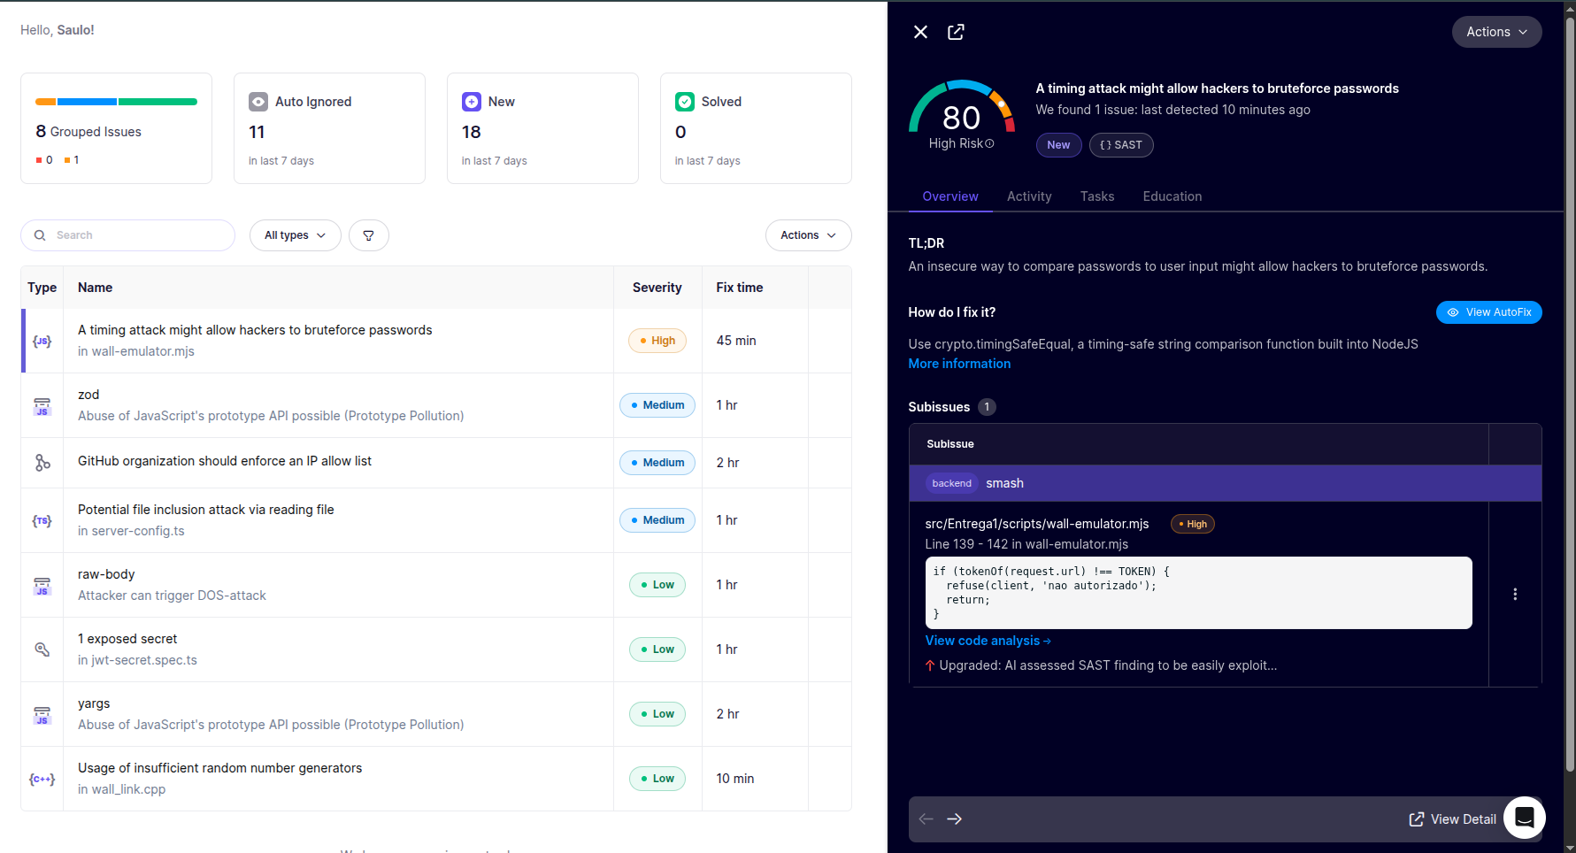
Figura 3 - Alertas do zod.
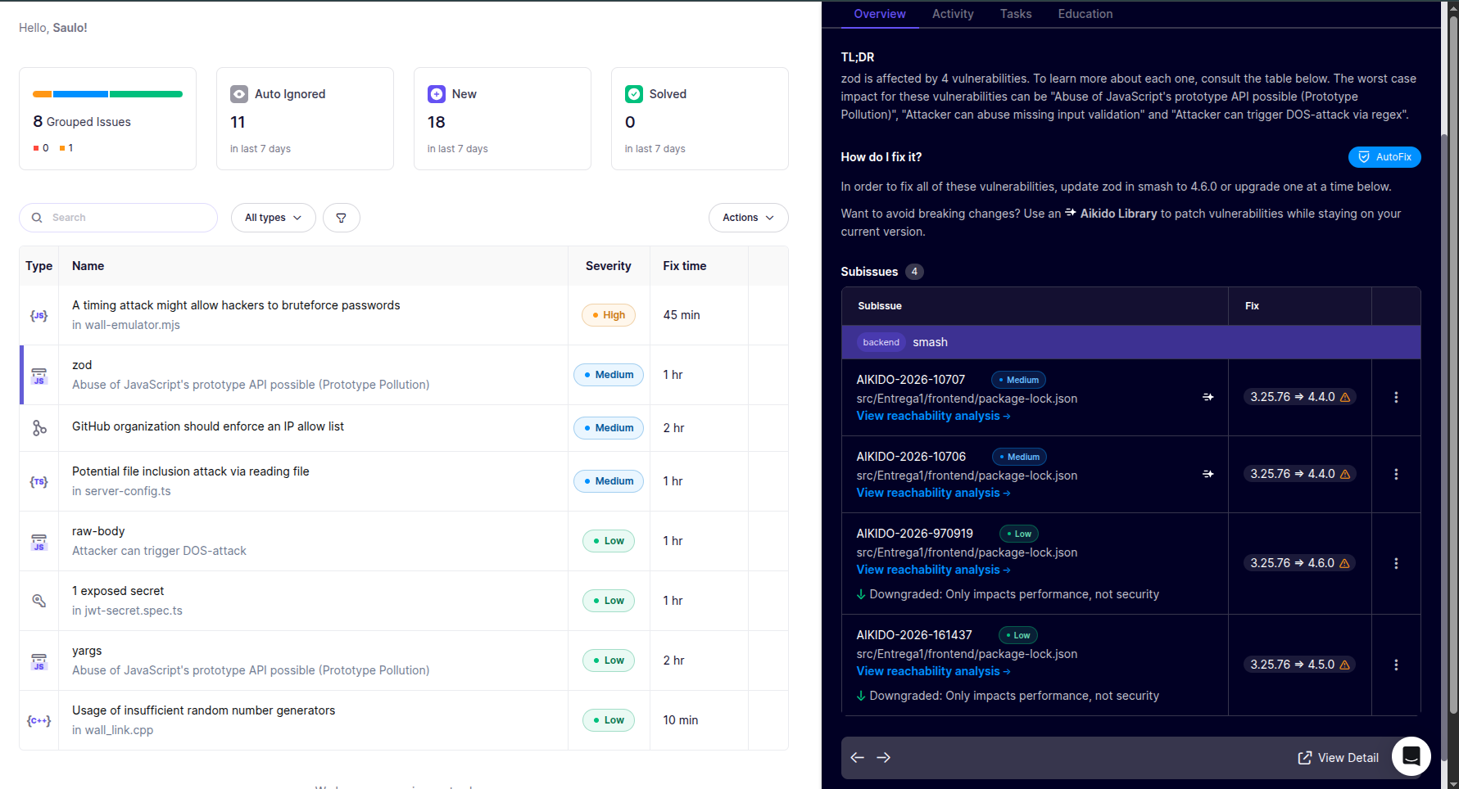
Figura 4 - Lista de IPs permitidos no GitHub.
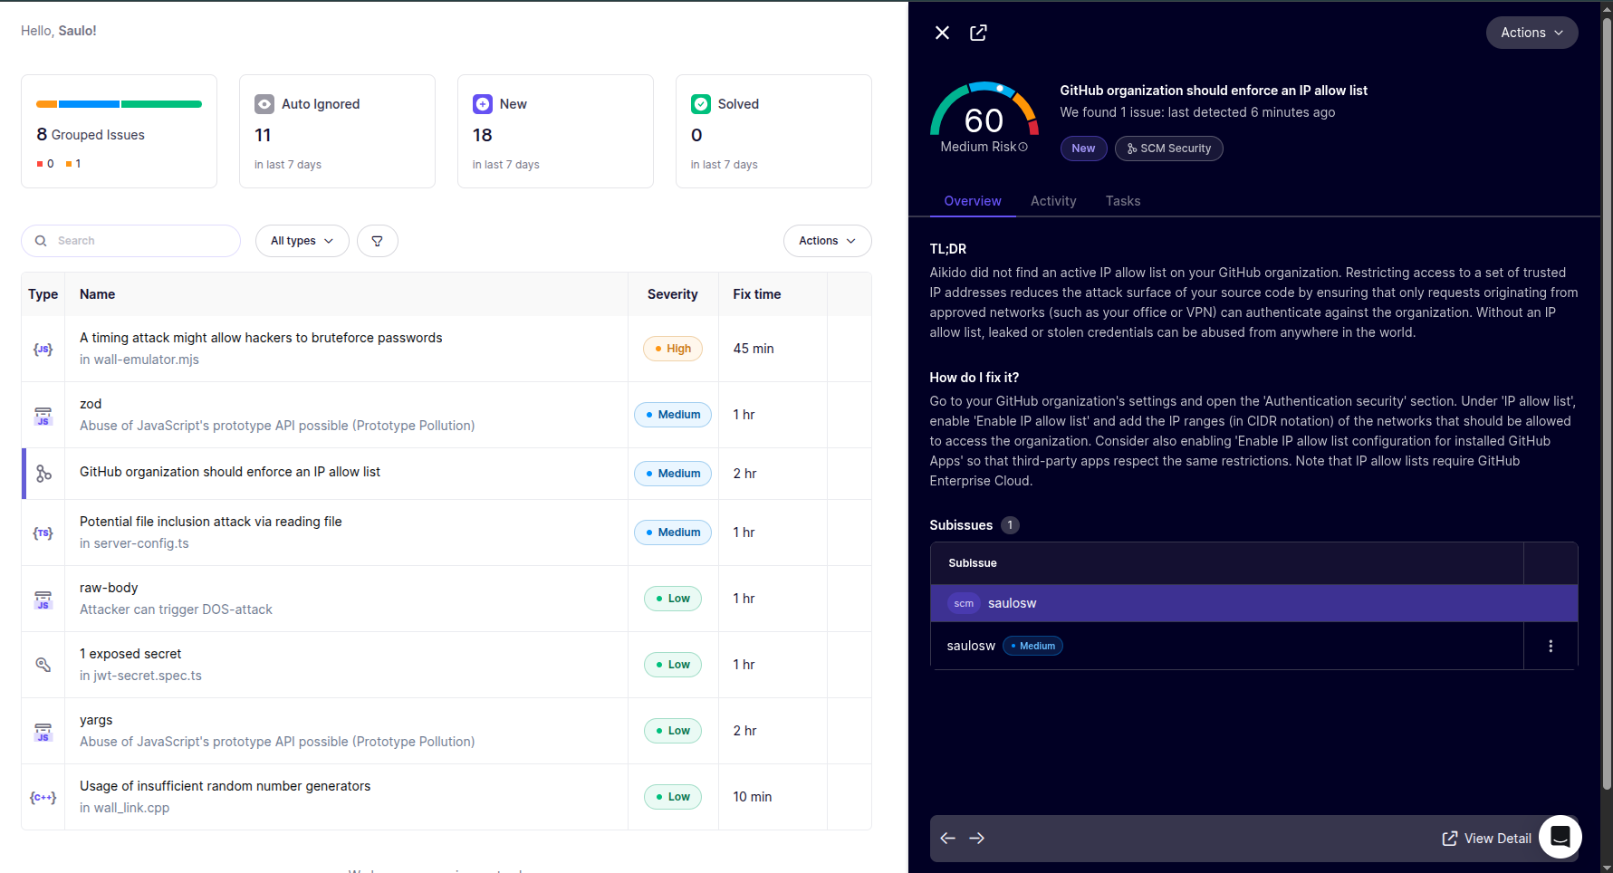
Figura 5 - Possível inclusão de arquivo em server-config.ts.
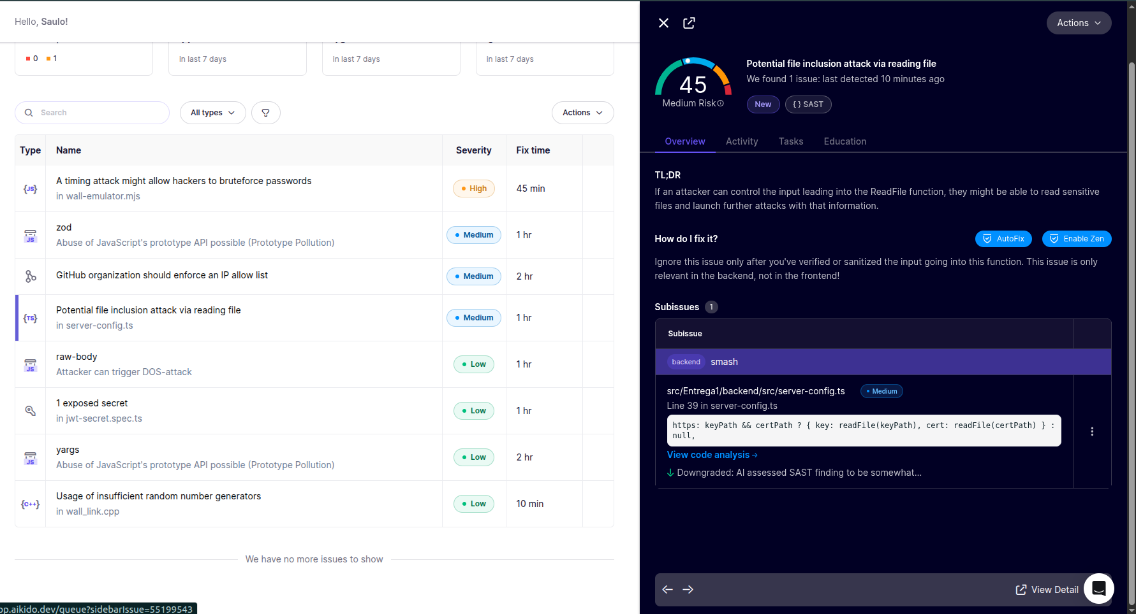
Figura 6 - Alerta do raw-body.
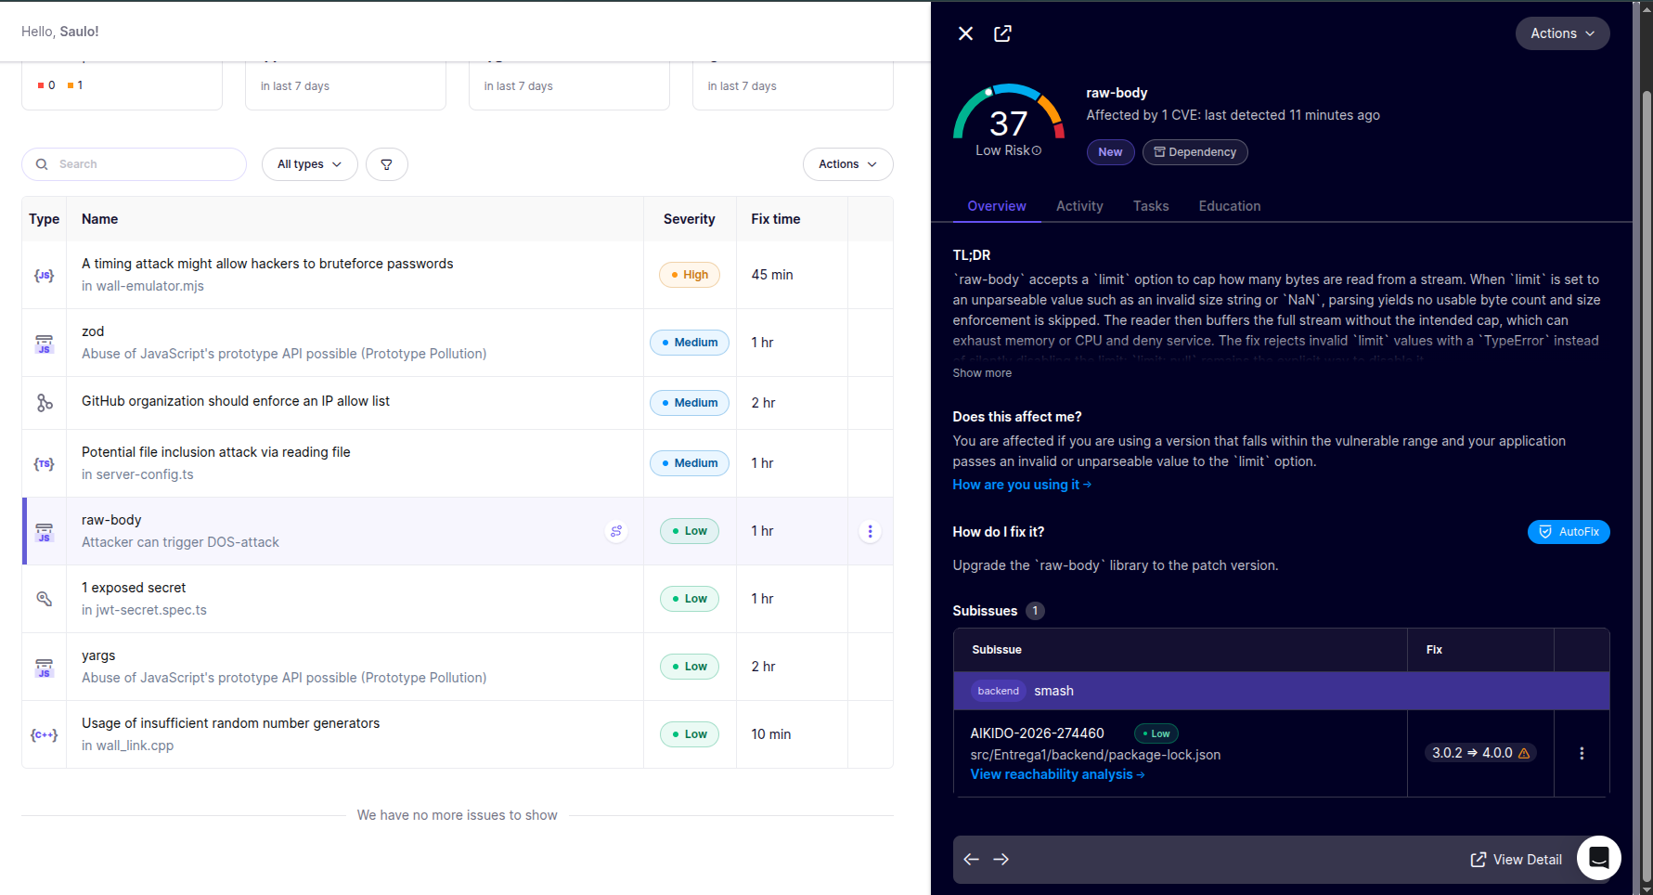
Figura 7 - Segredo em jwt-secret.spec.ts.
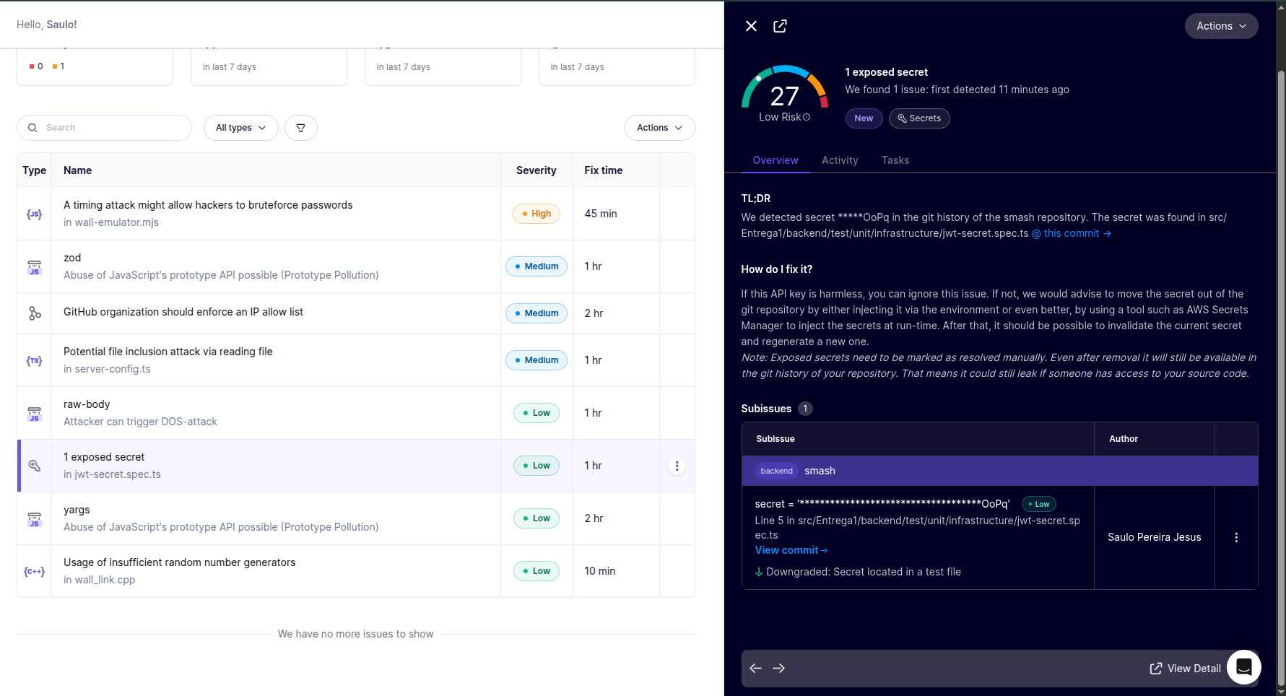
Figura 8 - Alerta do yargs.
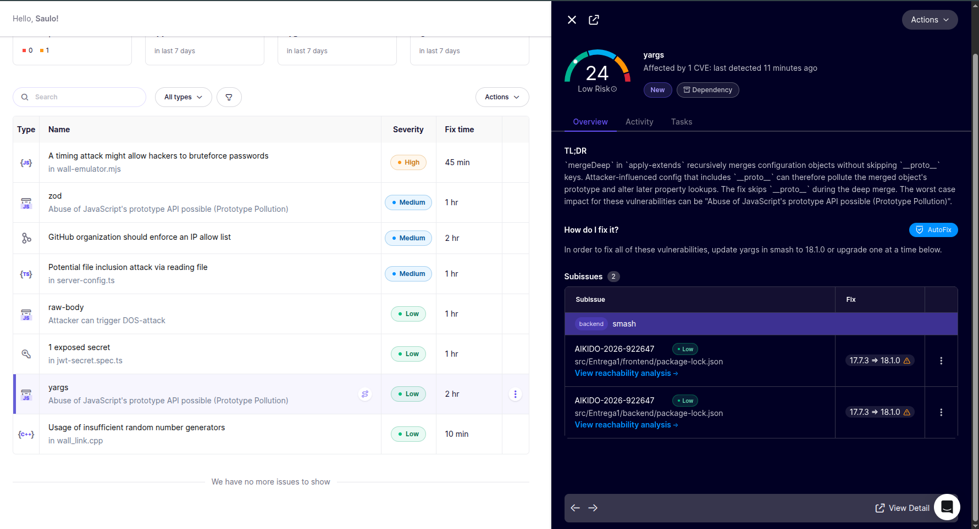
Figura 9 - Gerador aleatório em wall_link.cpp.


